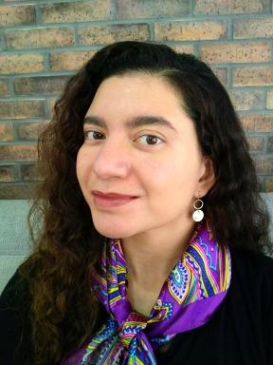 Miriam Hernández Reyna Membre scientifique à l'Ecole des hautes études hispaniques et ibériques.Casa de Velázquez, Madrid.

Identifiants chercheurs

- IdHAL : miriam-hernandez-reyna
- ORCID : 0000-0003-4071-406X

Publications

Ouvrages (2)

Repenser la Conquête de l’Amérique, Réflexions sur un évènement fondateur
Miriam Hernández Reyna,Guy Rozat Dupeyron,Rosa María Spinozo Arcocha
L’Harmattan (en collaboration avec l’Université de Guadalajara, Mexique), A paraître
Ouvrages
hal-02869888v1
El concepto de pueblos originarios en el interculturalismo en México: el problema del origen
Miriam Hernández Reyna
Éditions de l’Universidad Veracruzana Intercultural, 2010, Collection "Cuadernos interculturales"
Ouvrages
hal-02869171v1

Chapitre d'ouvrage (1)

Archetypical Indians in the era of intercultural politics: ancient historicities, new cultural rights?
Miriam Hernández Reyna
"Time and culture", Ecaterina Lung (dir.), Université de Bucarest, Editura Universitatii din Bucuresti, In press
Chapitre d'ouvrage
hal-02869893v1

Article dans une revue (4)

Les politiques interculturelles au Mexique : du révisionnisme historique à une nouvelle histoire officielle ?
Miriam Hernández Reyna
Conserveries mémorielles, 2017, « Histoire du temps présent en Amérique Latine »
Article dans une revue
hal-02869925v1
Regímenes de historicidad en la nación pluricultural: educación intercultural y experiencias de tiempo en la era del multiculturalismo
Miriam Hernández Reyna
Historia e Graphia, 2016, 24 (47), pp.179-215
Article dans une revue
hal-02869933v1
Les universités interculturelles au Mexique : production de l’indianité à travers la reconfiguration de l’histoire nationale
Miriam Hernández Reyna
Mémoire(s), identité(s), marginalité(s) dans le monde occidental contemporain. Cahiers du MIMMOC, 2015, Amérindianités et savoirs : le regard des sciences humaines et sociales, 15-2015, ⟨10.4000/mimmoc.2371⟩
Article dans une revue
hal-02022894v1
Historiografía de la memoria indígena en México. Reflexiones sobre una forma local del paradigma memorial mundial
Miriam Hernández Reyna
Letras Históricas, 2015, 12, pp.91-114
Article dans une revue
hal-02870101v1

